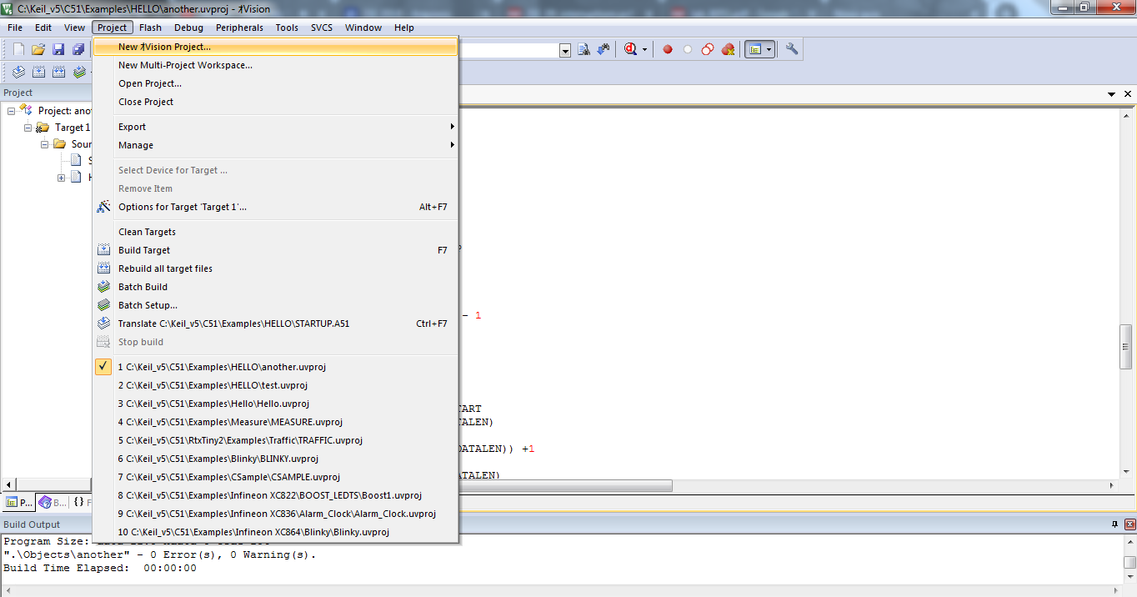

Passo 1: Criar um projeto no Keil – É necessário executar o arquivo dentro de um projeto adequado.

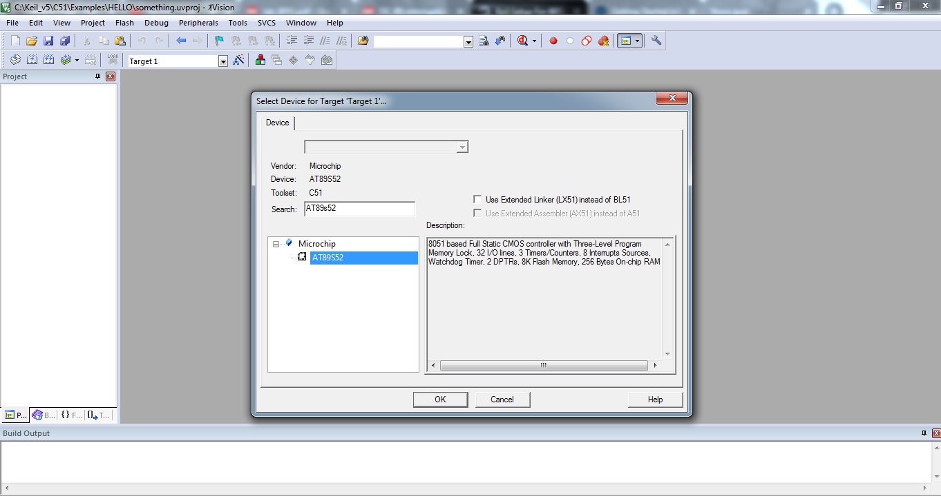

Passo 2: Selecionar o dispositivo adequado – É necessário selecionar um dispositivo 8051.

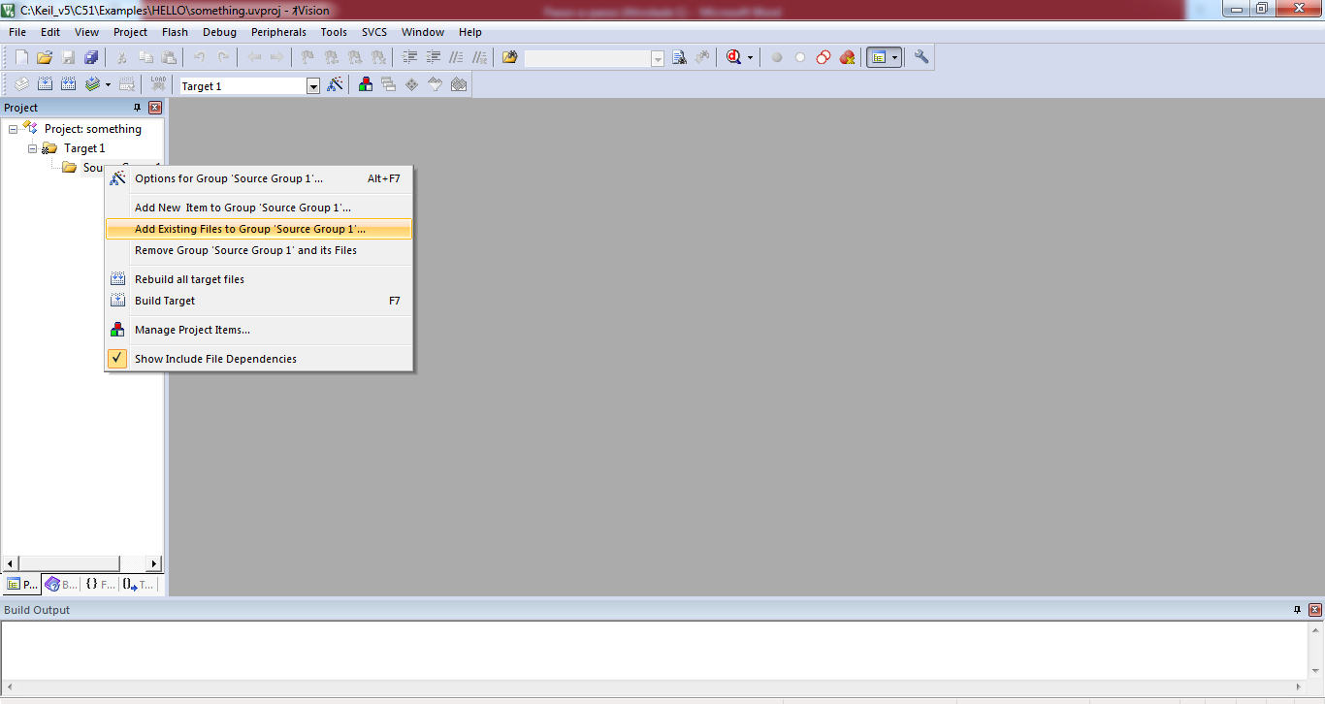

Passo 3: Adicionar o arquivo Atividade2.c ao projeto, conforme a imagem acima mostra.

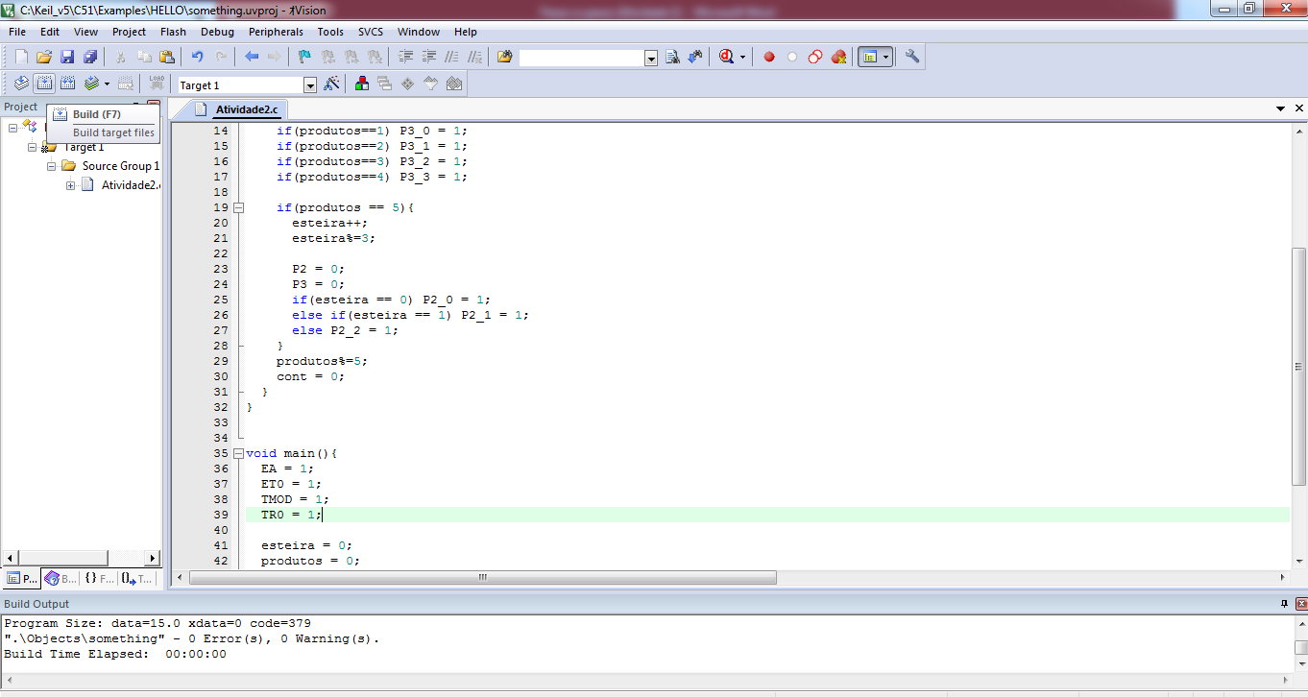

Passo 4: Selecione a opção Build (Ou aperte F7).

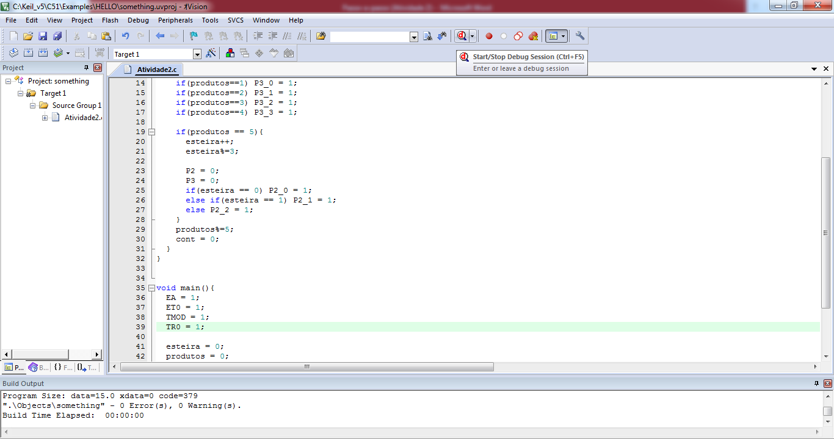

Passo 5: Inicialize uma sessão de Debug. A partir desse ponto, abandonamos a fase de setup e começamos a executar exemplos.

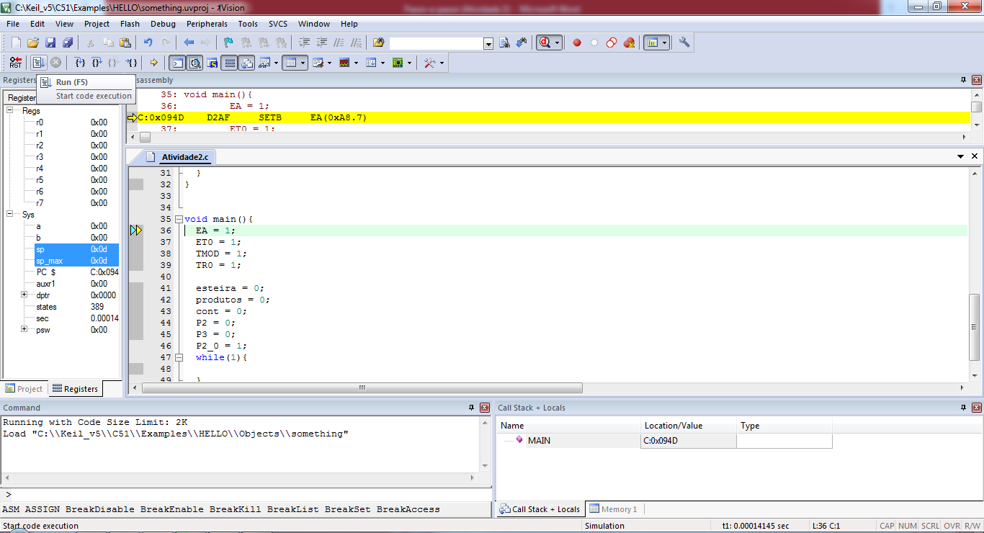

Passo 6: Inicie a execução do código, selecionando a opção “Run”.

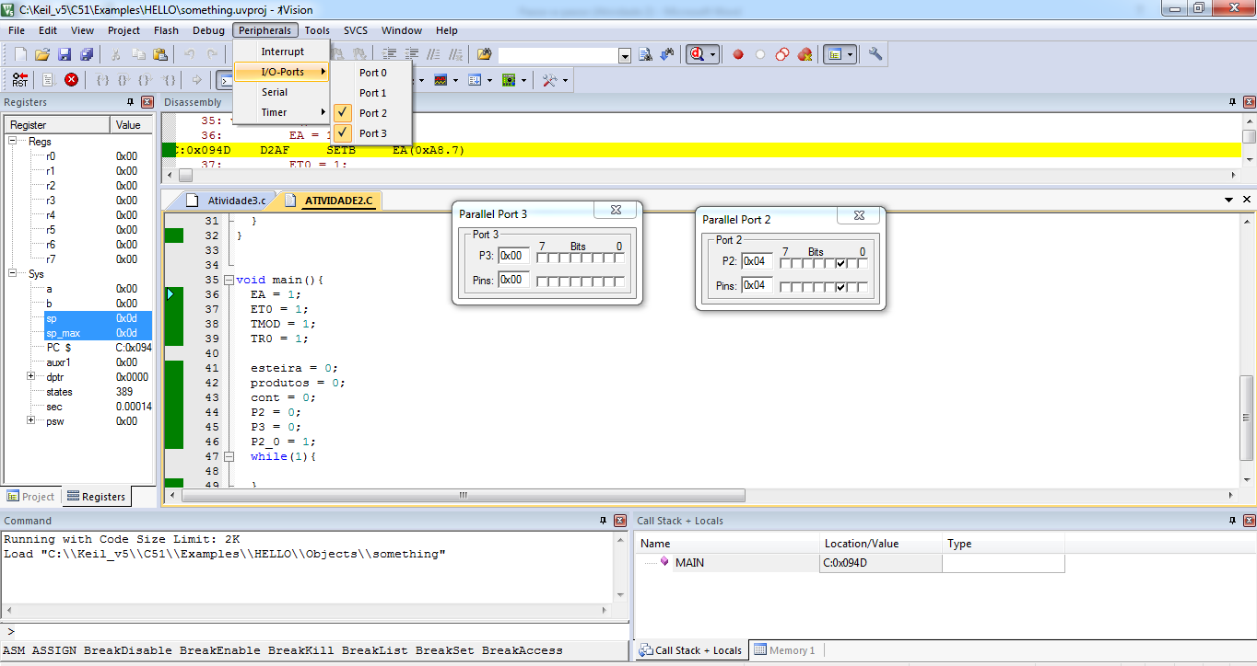

Passo 7: Na sessão de periféricos, selecione os Ports 2 e 3. Conforme especificado, o Port 3 representa os produtos, enquanto o Port 2 representa as caixas.

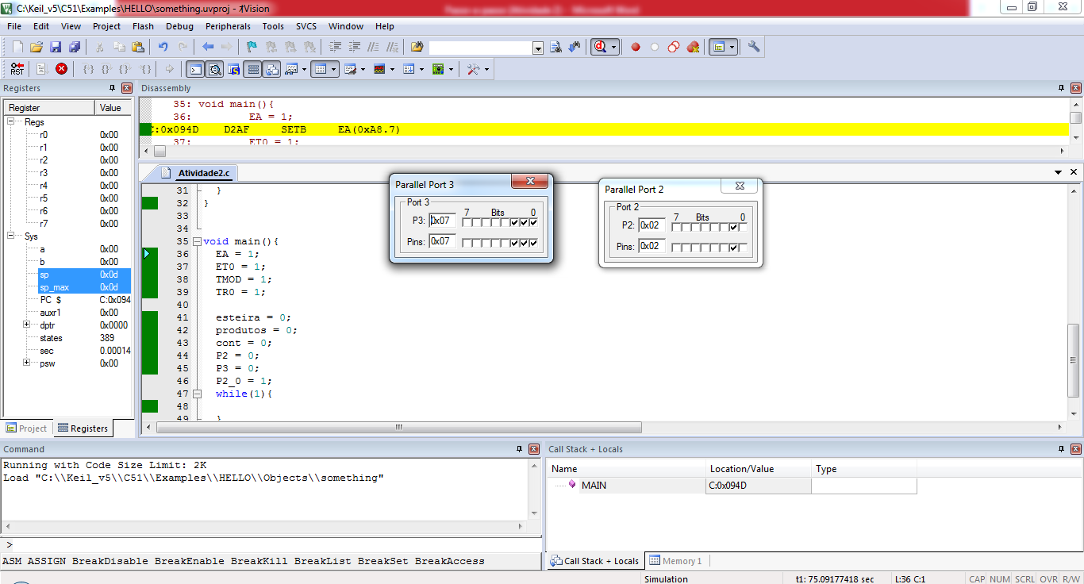

Passo 8: Tudo o que resta é apreciar a execução do sistema. Conforme especificado, o Port 3 representa a esteira dos produtos, com limite de 4 produtos, enquanto o Port 2 representa a esteira das caixas, com um limite de 3 caixas. O sistema assume uma esteira circular em que uma caixa é substituída no período que as outras duas são enchidas, ou seja, sua execução nunca para.